
4E1PDH光端机
PDH光端机系列

1/2
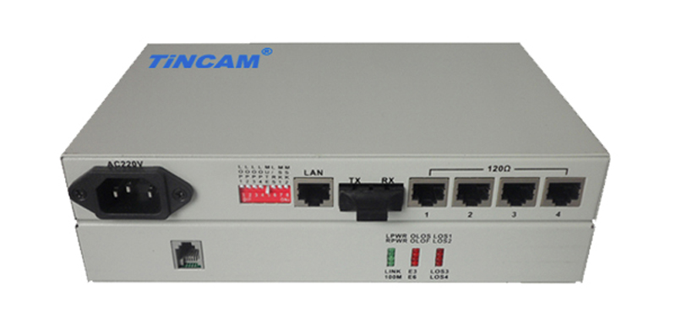
产品描述
TBC-6120N系列 4E1 PDH光端机系列产品是通过光纤来远距离传送单路或多路E1业务，它采用了业内领先的技术及专用的超大规模集成电路，并结合专用数字复接芯片开发而成的光传输产品。该类设备支持点到点组网，易于安装维护，配合机箱可实现局端、远端统一网管，可以迅速实现故障定位，在加快故障响应速度的同时，节省了运维成本。
TBC-6120N 4E1 PDH光端机为PDH光传输系统提供8M的传输容量，设备电路部分为全数字电路，整机工作可靠、稳定，功耗低，集成度高，体积小，易于安装维护。设备满足电信运营商及专网用户的需求，符合电信标准。适合电力、邮政、银行及联通、移动电信等用户的需要，符合电信运营商使用标准。
产品说明：
- 提供4路E1接口；
- 提供命令E1对端环回功能，光路本端自环功能；
- 采用全数字化时钟恢复和平滑锁相技术，可靠性高兼容性好；
- 完备的电源、链路、告警指示功能，本端设备可实时监控对端设备的当前状态；
- 提供支路告警和声音告警屏蔽；
- 提供一路公务电话接口，不占用E1通道，可方便地与对端进行联系；
- 双纤双向和单纤双向机型可选；
- 光接口可选SC/PC, FC/PC；
- 符合电信级运营要求，平均无故障时间（MTBF）10万小时以上；
- 具有高可靠性，提供19" 机架安装、台置、壁挂、插卡，同时具备交直流供电；
- 电源可以选择交流220V、直流-48V，整机功耗＜５Ｗ；提供SNMP网管功能；

产品参数
PDH光端机系列

2/2

光接口特性：  光纤类型：单模光纤8.3/125，8.7/125，9/125，10/125光纤波长：1310nm；  光纤接口：FC或SC或ST可选  光路码速：4E1PDH为16.896Mbit/s,4E1 100MPDH为55Mbit/s  光路码型：4E1PDH为1B1H，16.896Mbit/s, 100MPDH为1B2B  光 源：LD ；  传输距离：大于40km；大于60km  输出光功率：≥-13dBm；接收器类型：PINFET  接收灵敏度：≤-38dBm(BER≤10⁻¹¹)  E1接口特性：  接口码型：HDB3；  接口码速：2.048Mbit/s±50ppm  接口特性：ITU-T G.703；  接口类型：BNC，RJ45  接口阻抗：75Ω不平衡/120Ω平衡 | 电源：  电压：AC180V~240V；  DC-36V~DC-72V DC 20V~DC 36V；  功 耗：＜6W  环境：  工作温度：0℃~50℃；  贮存温度：-40℃~ 70℃  相对湿度：5%-95%无冷凝  外形尺寸：216mm×140mm×31mm（桌面式）  订购信息:  型号：TBC-6120N(4E1标准型)  选项：传输距离  D20：单模双纤20km  S20：单模单纤20km  光接口类型：FC/ST/SC  供电类型 22：AC180V~AC240V  48：DC-36V~DC-72V  24：DC 20V~DC 36V

应用特征：
大规模可编程逻辑器件的设计方式使得该产品的更新换代速度大大超过基于ASIC的传统型光端机，特别适合可靠性要求高的场合。如：移动、联通、电信、电力、公安、军队、公路、航空等专用通讯网；E1线路支持本端、远端环回测试功能，便于设备开通、检测线路、排除故障点，降低运营商和用户的维护成本；支持SNMP本地和远端网管，提供强大的网管功能；光接口支持ALS功能，人性化设计，能够有效地控制非连接状态下光信号的输出，避免强光对调试人员的眼睛造成伤害，给与调试人员最大的保护；可选多模、单模双纤、单模单纤。

